

Заявка для участия в отборе проектов «TUGAN QALA» в городе Хромтау Республики Казахстан

Событийный проект
«Школа Волонтеров - Навыки XXl Века»
: город Хромтау, Айтеке Би, 46Б (ДК Горняков)

Направление развития общественной инфраструктуры: организация и проведение общественных мероприятий, направленных на создание условий для организации досуга, массового отдыха и проведения культурно-массовых мероприятий
- Проектная команда: Білім Нұрсұлтан Русланұлы

2025г.
Г. Хромтау
Экспертный совет

Заявление о допуске проекта к голосованию

- Наименование проекта «Родного города» (далее - проект):
___Событийный проект «Школа Волонтеров - Навыки XXl века»__________________
______________________________________________________________________
(наименование проекта в соответствии со сметной и технической документацией)
- Место реализации проекта (адрес в г. Хромтау, описание привязки к местности)
____Дом Культуры Горняков по ул. Айтеке Би, 46Б_
- Описание проекта:
  - Типология проекта: организация и проведение общественных мероприятий, направленных на создание условий для организации досуга, массового отдыха и проведения культурно-массовых мероприятий
Описание проблемы, на решение которой направлен проект:
2026 год объявлен Международным годом волонтёров, что открывает для Хромтауского района уникальную возможность стать примером активного гражданского участия и развития молодёжных инициатив.
Вместе с тем, одной из актуальных проблем сегодня остаётся низкая заинтересованность части молодёжи в общественной и волонтёрской деятельности, недостаток мотивации и практических навыков для самореализации и участия в жизни региона.
Хромтау - город с сильным духом и активным потенциалом молодёжи. Создание проекта «Школа волонтёров - Навыки XXI века» станет важным шагом в формировании нового поколения молодых лидеров, готовых брать ответственность и вносить реальный вклад в развитие района.
Проект направлен на обучение молодёжи в возрасте от 14 до 35 лет современным знаниям и компетенциям, востребованным в условиях быстро меняющегося мира. Программа включает курсы по искусственному интеллекту, первой медицинской помощи, ораторскому искусству, экологии, лидерству, командной работе и управлению социальными проектами.

______________________________________________________________________ (описание сути проблемы, ее негативных социально-экономических последствий, текущего состояния и т.д.)
  - Виды расходов по реализации проекта:
№ п/п | Виды работ (услуг) | Полная стоимость (тенге) | Описание
1 | Оборудование и техника | 819.958 | -
2 | Расходные материалы | 552.500
3 | Услуги | 3.030.000
 | Итого | 4.402.458
  - Трудовое участие команды проекта (для типологии по п.1.5 пп.2)):
__Информирование работников организаций, учреждений района о событийном проекте, подготовка помещения для проведения Школы Волонтеров(расстановка мебели, техники, уборка до и после), организация, модерация (регистрация, введение и заключение по мероприятию, награждение. _____________________________________(описание работ, которые будут выполнены в проекта командой или привлекаемыми на безвозмездной основе соисполнителями)
  - Ожидаемые результаты:
___ Повышение уровня вовлечённости молодёжи Хромтауского района в общественную и волонтёрскую деятельность, формирование активной гражданской позиции у участников проекта. ____________________________________
(описание конкретных изменений в состоянии общественной инфраструктуры или у групп благополучателей)
- Пользователи проекта:
Молодежь от 14 до 35 лет ____ (описание групп населения, которые регулярно будут пользоваться результатами выполненного проекта или участвовать в мероприятиях)
Число прямых пользователей (человек): ___________.
- Эксплуатация и содержание объекта общественной инфраструктуры или оборудования, предусмотренного проектом, на первый год
№  п/п | Расходы по эксплуатации и содержанию объекта общественной инфраструктуры или оборудования, предусмотренного проектом | Бюджет акимата, тенге | Денежные средства организаций (физических лиц), тенге | Итого, тенге
1 | Техника | 0 | 0 | 0
2 | Оборудование | 0 | 0 | 0
3

…

 | Всего | 0 | 0 | 0
(описание необходимых расходов на эксплуатацию и содержание объекта общественной инфраструктуры или оборудования, предусмотренного проектом, на следующий год после завершения проекта, с указанием источников предоставления необходимых ресурсов. Например, заработная плата, текущий ремонт, расходные материалы и т.д.)
- Планируемый срок реализации проекта: __01.03.2026-31.05.2026 г._________
- К заявлению прилагаются документы (копии документов, заверенные в установленном порядке, официальным должностным лицом или заявителем):
  - Краткая аннотация проекта «Родной город» – на 2 л.
  - Фотографии и снимки места размещения локации для проведения проекты – на 1 л.
  - Сценарий событийного проекта – на 2 д.
  - Организационный план мероприятия – на 2 л.
  - План информирования для мероприятия – на 2 л.
  - Состав и бюджет проекта – на 7 л.
  - Согласие с ограничением ответственности – на 1 л.
Всего на 13 листах.
Сведения о проектной команде:Заявитель: ______Білім Нұрсұлтан Русланұлы_________;
состав проектной команды: Білім Нұрсұлтан Русланұлы
________________________
(подпись заявителя)
Контактный телефон: ______8 776 733 7002__________________;
Эл. почта: ___________ renkanur123@gmail.com____________________;
Почтовый адрес: ______ город Хромтау, улица Айтеке Би 46Б, индекс 031100
_________________________________________________________________
Дата:21 декабря 2025года

Аннотация «Школа волонтёров – Навыки XXI века»
2026 год объявлен Международным годом волонтёров, и это уникальная возможность для Хромтауского района стать примером активного гражданского участия и развития молодежных инициатив.
Хромтау - город с сильным духом, активной молодёжью и желанием развиваться. Создание «Школы волонтёров – Навыки XXI века» станет важным шагом в формировании нового поколения молодых лидеров, готовых вносить реальный вклад в развитие региона.
Проект направлен на обучение молодежи в возрасте от 14 до 35 лет современным знаниям и компетенциям, необходимым в быстро меняющемся мире. Программа включает курсы по искусственному интеллекту (ИИ), оказанию первой медицинской помощи, ораторскому искусству, экологии, лидерству и командной работе, а также управлению социальными проектами.

Особое внимание уделено развитию технологических навыков - в частности, обучению основам ИИ, что соответствует приоритетам, обозначенным Президентом Республики Казахстан Касым-Жомартом Токаевым, который подчеркивал важность цифровой грамотности и искусственного интеллекта для будущего страны.

Польза для жителей Хромтау:
Проект позволит не только молодежи, но и всему сообществу района ощутить реальные изменения. Благодаря новым волонтёрским инициативам улучшится городская среда, появятся социальные и экологические акции, будет развиваться культура взаимопомощи и поддержки. Обученные волонтёры смогут оказывать первую медицинскую помощь, помогать в организации общественных мероприятий, способствовать благоустройству и повышению уровня гражданской активности среди населения.

Обучение будет проходить в формате тренингов, мастер-классов и практических занятий с привлечением опытных специалистов.
По итогам реализации проекта в Хромтауском районе сформируется сильное волонтерское движение, объединяющее более 500 участников, которое будет работать на благо города и его жителей.
«Школа волонтёров – Навыки XXI века» - это вклад в будущее Хромтау, где молодежь, технологии и доброта создают сильное, активное и сплочённое общество.
Ожидаемый бюджет Школы Волонтеров 5 млн. тенге
Фотографии и снимки места размещения объекта со спутника

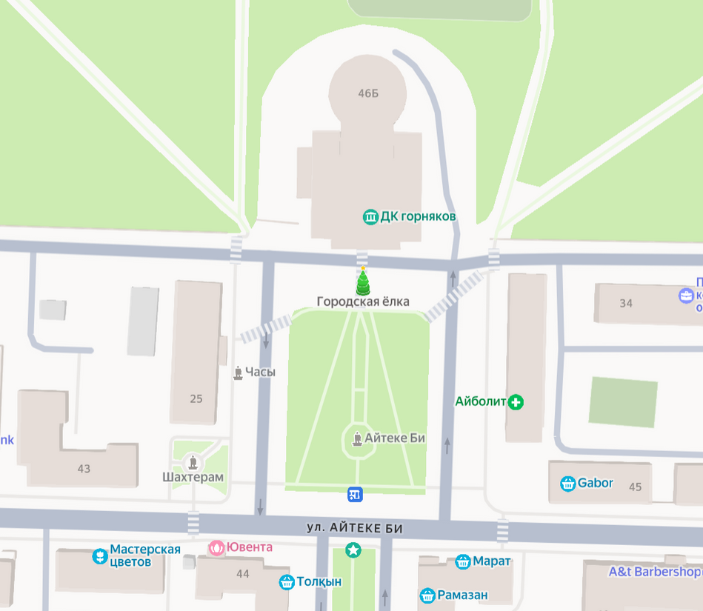
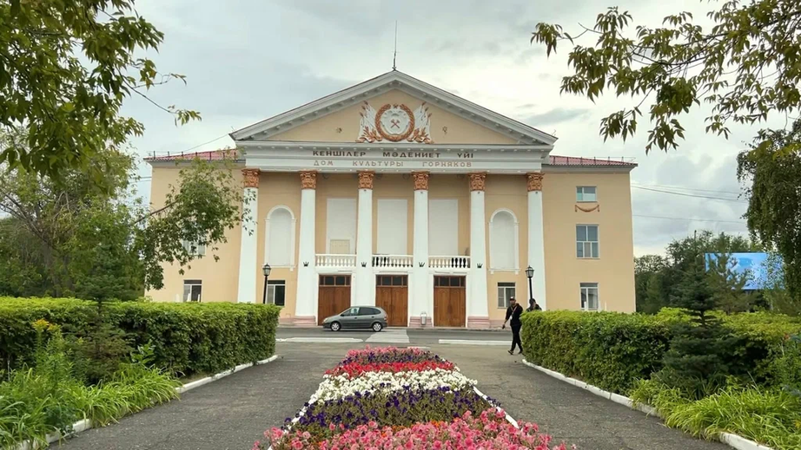

Сценарий событийного проекта
«Школа Волонтерв - Навыки XXl века»
1. График проведения: 1 марта 2026 года – 31 мая 2026 года
2. Место проведения: Дом Культуры «Горняков», г. Хромтау
3. Продолжительность: 3 месяца
4. Организаторы: Волонтёры проекта JastarSenaty при ОО «Қаһарман»,
специалисты Хромтауского района
5. Цель мероприятия: Обучение молодежи современным навыкам XXI века: искусственный интеллект, первая медицинская помощь, экология, лидерство, коммуникация, социальное проектирование.
Формирование сильного волонтёрского движения в Хромтау.
6. Участники мероприятия: Молодёжь 14–35 лет, активисты, начинающие волонтёры.
7. Ход / программа мероприятия

Время | Событие | Участники события | Необходимые материалы
Неделя 1 | Регистрация участников, вводное собрание, знакомство с программой курса | Молодежь, организаторы | Стойка регистрации, баннер, раздаточные материалы, колонки, микрофон
Неделя 2 | Тренинг «Лидерство и командная работа» | Молодежь, организаторы | Микрофон, колонки, флипчарт, маркеры, столы и стулья
Неделя 3 | Мастер-класс «Ораторское искусство и коммуникация» | Молодежь, организаторы | Проектор, микрофон, колонки, презентация, раздаточные материалы
Неделя 4 | Практическая работа: командные задания, разработка мини-проектов | Молодежь, организаторы | Ватманы, карточки, маркеры, столы и стулья
Неделя 5 | Экологическая акция, участие в городских мероприятиях | Молодежь, организаторы | Перчатки, пакеты для мусора, жилеты, фотоаппарат
Неделя 6 | Введение в социальное проектирование, создание идей для проектов | Молодежь, организаторы | Флипчарт, проектор, раздаточный материал, ноутбуки
Неделя 7 | Обучение первой медицинской помощи (теория и практика) | Молодежь, организаторы | Манекены, перевязочный материал, аптечки, проектор
Неделя 8 | Практическая отработка навыков первой помощи, кейсы и симуляции | Молодежь, организаторы | Манекены, аптечки, перчатки, столы и стулья
Неделя 9 | Тренинг «Цифровая грамотность и основы ИИ» | Молодежь, организаторы | Ноутбуки, проектор, презентации, интернет
Неделя 10 | Практическая работа с ИИ: создание мини-проектов, применение технологий | Молодежь, организаторы | Ноутбуки, ПО для ИИ, проектор, раздаточные материалы
Неделя 11 | Подготовка к итоговым социальным и экологическим акциям, репетиция проектов | Молодежь, организаторы | Ноутбуки, презентации, раздаточные материалы, инвентарь для акций
Неделя 12 | Итоговое мероприятие: проведение акций, защита социальных проектов, вручение сертификатов | Молодежь, организаторы | Сертификаты, проектор, микрофон, фотоаппарат, баннер, инвентарь для акций

Организационный план событийного проекта
«Школа Волонтерв - Навыки XXl века»
№ | Задача | Кто делает | Когда делает
Подготовительный этап
1. | Собрать команду организаторов и распределить роли | Білім Н.Р | Февраль
 | Подготовка плана курсов | Коблнов Д.М | Февраль
 | Прописать сценарий всего курса | Орынтаев М.Е | Февраль
Информирование и сбор участников
 | Подготовить и расклеить объявления о проведении Школы Волонтеров | Кобланов Д.М | Февраль
 | Разослать информацию по социальным сетям | Орынтаев М.Е | Февраль
 | Организовать регистрацию участников в Школу Волонтеров | Білім Н.Р | Февраль
Непосредственно проведение мероприятия
 | Подготовить площадку для проведения мероприятий | Білім Н.Р | Февраль
 | Доставить мебель и оборудование к месту проведения | Кобланов Д.М | Февраль
 | Настроить оборудование и осуществлять техническую поддержку | Орынтаев М.Е | Февраль
 | Зонировать и украсить территорию, расставить столы, стулья | Білім Н.Р | Февраль
 | Регистрация участников | Білім Н.Р | Весь курс
 | Проведения вводного этапа Школы Волонтеров | Кобланов Д.М | Весь курс
 | Вести практические мероприятия | Білім Н.Р | Весь курс
 | Вести мастер-класс | Кобланов Д.М | Весь курс
 | Ведущий, тренер, доп.организаторы | Волонтеры JastarSenaty | Весь курс
 | Помощник для раздачи раздаточного материала | Волонтеры JastarSenaty | Весь курс
 | Осуществлять фото и видео-фиксацию | Волонтеры JastarSenaty | Весь курс
 | Ответственные за закуп вещей | Білім Н.Р | Весь курс
Итог мероприятия
 | Организовать итоги всех курсов | Білім Н.Р | Итоги курса
 | Собрать весь инвентарь и оборудование | Білім Н.Р | Итоги курса
 | Подготовить и опубликовать итоги Школы Волонтеров фотографии и видео в Instagram страницах | Волонтеры JastarSenaty | Итоги курса

План информирования для событийного проекта
«Школа Волонтерв - Навыки XXl века»
№ | Когда информируем | Кого информируем | О чем | Как информируем | Ответственный
1 | 12.02.2026 | Отдел образоания | О самом мероприятии (что будет, в какой день, кто может участвовать, какая будет программа) | Раздача листовок образовательным учреждениям, информация в Instagram странице и обзвонить руководителей, методистов образовательных учреждений . | Білім Н.Р
2 | 18.02.2026 | Народ Хромтауского района | Об открытии регистрации в Школу Волонтеров | информация в Instagram странице и обзвонить руководителей, методистов образовательных учреждений. | Кобланов Д.М
3 | 20.02.2026 | Отдел образования | О программе Школы Волонтеров | информация в Instagram странице и обзвонить руководителей, методистов образовательных учреждений. | Орынтаев М.Е
4 | 25.02.2026 | Отдел образования | Напоминание о мероприятии, о том, что можно с собой принести | информация в Instagram странице и обзвонить руководителей, методистов образовательных учреждений. | Орынтаев М.Е
5 | Весь курс | Участников Школы Волонтеров | Медиа отчет | информация в Instagram | Волонтеры JastarSenaty
6 | Конец курса | Участников Школы волонтеров | Подведение итогов Школы Волонтеров | информация в Instagram | Волонтеры JastarSenaty

Определение состава и расчет бюджета «Школа Волонтеров - Навыки XXl века »
Формула расчета итоговой стоимости проекта
Общая сумма расходов по пунктам 1-4 +8% от общей суммы расходов по пунктам 1-4 = итоговая общая стоимость проект
Проверка
Резерв на удорожание должен составлять не менее 8% от итоговой стоимости проекта (но не более 1.000тнг)
НДС
Всё оборудование, технику, расходные материалы и услуги считаем с учетом НДС

№ | Наименование товара/услуги | Характеристики товара/ услуги | Единица измерения | Количество/ объем | Цена за единицу  (вт.ч. НДС),  тенге | Общая стоимость (вт.ч. НДС),  тенге | Ссылки на  источники (прайсы, коммерческие предложения)
1. | Оборудование и техника (аренда)
1.1 | Мобилограф (Петличка, штатив, ноутбук, cтабилизатор и.т.д) | Вместе с арендой всего оборудования | Весь курс | 1 | 850.000 | 850.000 | https://www.instagram.com/dn.movie?igsh=MTJ2MTY1NXZ4Y2syMA==
Итого по п.1 |  |  |  |  |  | 850.000
2. | Расходные материалы
2.1 | Стандартная А4 бумага | Цвет бумаги  белый  Покрытие  матовое  Плотность  80 г/м2  Белизна  более 90% | Пачка | 25 | 2.500 | 62.500 | https://l.kaspi.kz/shop/75bWvo7fHuG252s
2.2 | Глянцевая А4 бумага | Цвет бумаги  белый  Покрытие  глянцевое  Плотность  300гр  Белизна  5760dpi | Пачка | 20 | 2.500 | 50.000 | https://l.kaspi.kz/shop/GkKH6ADrCswyhjM
2.3 | Канцелярские толвары | Ручки, маркеры, карандаши, степлер, файлы, стикеры и иные офисные пренадлежности | Набор | 1 | 80.000 | 80.000 | -
2.4 | Рамки | Для дипломов | Штука | 50 | 1.000 | 50.000 | https://l.kaspi.kz/shop/HjSJMM8cksn8JXC
2.5 | Мерч-футболки | Брендированная футболка -хлопок/смесовая ткань, нанесение фирменной эмблемы (принт/термотрансфер).  Размеры: M, L, XL, 2XL, 3XL. | Штука | 100 | 5.000 | 500.000 | https://www.instagram.com/dala.group.kz?igsh=bmhlMzNxZzMxeHQy
2.6 | Мерч-жилетка | Брендированная жилетка -плотный полиэстер, утеплённая/легкая модель, нанесение фирменного логотипа.  Размеры: M, L, XL, 2XL, 3XL. | Штука | 40 | 10.000 | 400.000 | https://www.instagram.com/dala.group.kz?igsh=bmhlMzNxZzMxeHQy
2.7 | Мерч-блокнот | Брендированный блокнот | Штука | 40 | 3.000 | 120.000 | https://www.instagram.com/dala.group.kz?igsh=bmhlMzNxZzMxeHQy
2.8 | Мерч-стикерпак | Брендированный стикерпак - набор наклеек разного формата, влагостойкий материал, печать фирменной эмблемы.  Размеры и количество - по макету. | Набор | 1 | 40.000 | 40.000 | https://www.instagram.com/dala.group.kz?igsh=bmhlMzNxZzMxeHQy
Итого по п.2 |  |  |  |  |  | 1.302.500
3. | Услуги (транспортные, аренда помещений, реклама, кофе-брейк, ведущий и др.)
3.1 | Аренда помещения | Аренда помещения - предоставление помещения для проведения мероприятий, включающее коммунальные услуги, оснащение мебелью и техническое оборудование. | Ежемесячная | - | - | - | -
3.2 | Кофе-брейк | Для гостей, участников | В течение курса | 6 | 30.000 | 180.000
3.3 | Специалисты по направлениям (Цифровизация, волонтерство, финансовая грамотность) | Оказание экспертной поддержки, проведение практических занятий и консультаций, разработка образовательного контента по выбранным направлениям. | Ежемесячная (3 месяца) | 1 месяц оплаты специалистов | 300.000 | 900.000 | -
3.4 | Транспорт | Автобус | В течение курса | 3 | 100.000 | 300.000 | -
Итого по п.3 |  |  |  |  |  | 1.380.000
4. | Полиграфия (дизайн и печать баннеров, грамот и т.п)
4.1 | Баннер | 3 на 2.5 | Штука | 3 | 40.000 | 120.000 | -
Итого по п.4 |  |  |  |  |  | 120.000
5. | Награды и призы
5.1 | Power Bank | - | Штука | 30 | 4.000 | 120.000 | -
5.2 | Беспроводные наушники | - | Штука | 30 | 3.000 | 90.000 | -
Итого по п.5 |  |  |  |  |  | 210.000
6. | Сумма по п.1-5 |  |  |  |  |  | 3.862.500
7. | Резерв на удорожание (12% от п.6) |  |  |  |  |  | 463.500
 | Оплата услуг организатора (10% от итоговой суммы по п. 6-7) |  |  |  |  |  | 432.600
 | Итоговая стоимость проекта |  |  |  |  |  | 4.758.600

Согласие с ограничением ответственности

Я, Білім Нұрсұлтан Русланұлы выражаю свое согласие, с тем, что качество проекта «TUGAN QALA» зависит от проектной команды в первую очередь, а возможность его реализации – от результатов голосования.

